**Національний Технічний Університет України**

**Київський Політехнічний Інститут**

Факультет Інформатики та Обчислювальної Техніки  
Кафедра інформатики та програмної інженерії

**Лабораторна робота №1**

З дисципліни «Розробка ігрових застосувань. Unity рішення»

Дослідження базового патерну ігрового рушія Unity на прикладі двовимірної технології

Прийняв Виконав

викладач Студент групи ІТ-92, ФІОТ

Катін Павло Юрійович Шенфельд Валентин Сергійович

“_” вересня 2022 р.

Київ 2022

**Мета роботи**

Набуття знань, умінь та навичок з технології розроблення основ проекту з використанням обраної мови програмування у обраній парадигмі. Надається досвід створення репозиторію у системі контролю версій.

**Завдання**

Установка ігрового рушія. Створений проект IDE (2D) на основі рушія, що містить 1 сцену, ігровий персонаж. Можуть бути включені інші елементи. Розроблений і налагоджений скрипт для управління ігровим персонажем. Достатньо продемонструвати рух ліворуч, праворуч, стрибки, коректну фізику, зупинку перед перешкодою. Проект розташовано у репозиторій на GitHab, основна мета полягає у дослідженні і підтвердженні володіння обраною IDE (2D) і технологією розподіленої системи контролю версій.

**Варіант**

Згідно списку мій варіант №2. Ігровий персонаж – круг. Ассет - <https://assetstore.unity.com/packages/2d/environments/pixel-platformer-art-pack-165498>

**Виконання завдання**

Згідно завдання було створено 2д проект зі 1 сценою, ігровим персонажем (круг) та його базове управління.

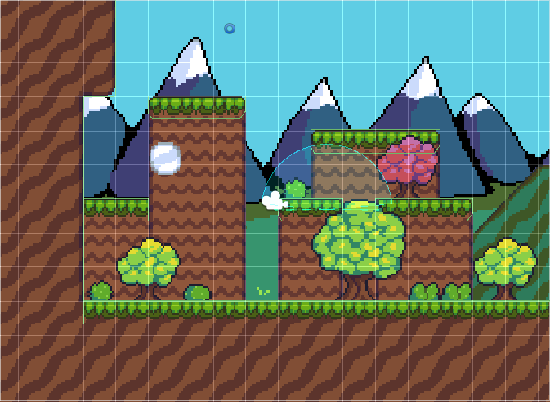

Рис 1. Головна сцена

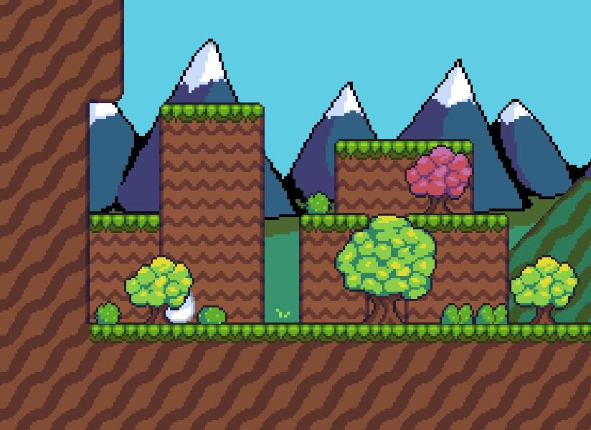

Рис 2. Зображення гри

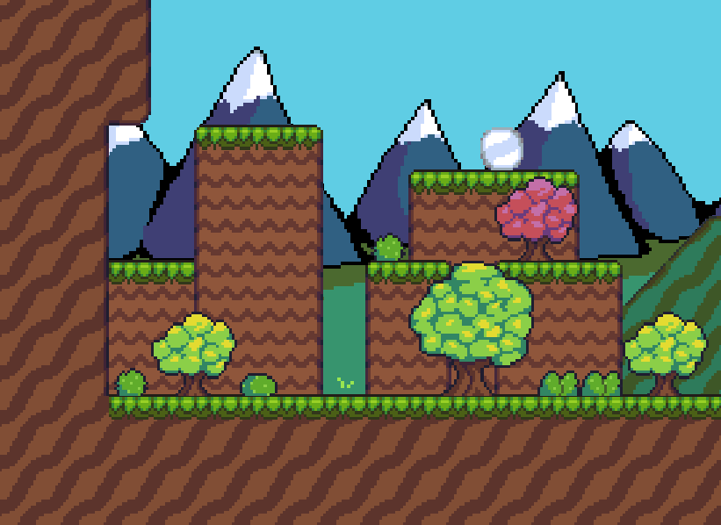

Рис 3. Гравець на платформі